Вести с уроков

В рамках проведения тематической недели "Творчество педагогов в приобщении учащихся к национальной культуре" Дубровина Светлана Владимировна провела внеклассное мероприятие по математике для учащихся 5, 6, 7 классов "Своя игра". На мероприятии, в режиме онлайн, присутствовали учащиеся дистанционной школы.

Учитель начальных классов Сидорова Анна Викторовна провела урок-проект. "Устное народное творчество. Пословицы" для учащихся 1, 2 классов Подробно

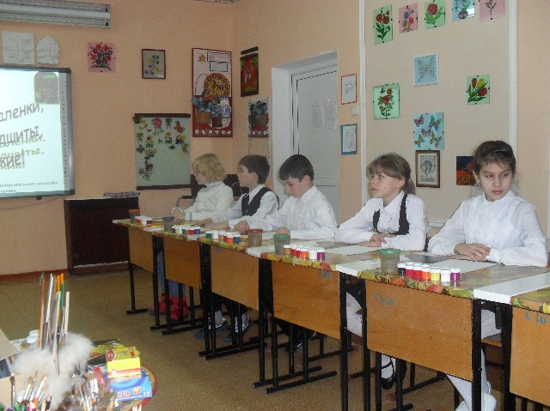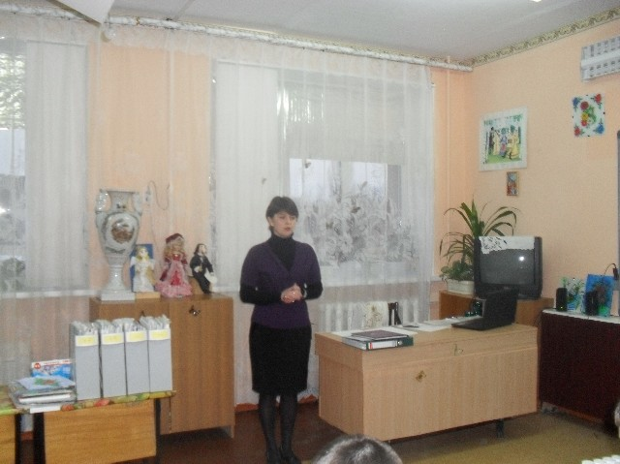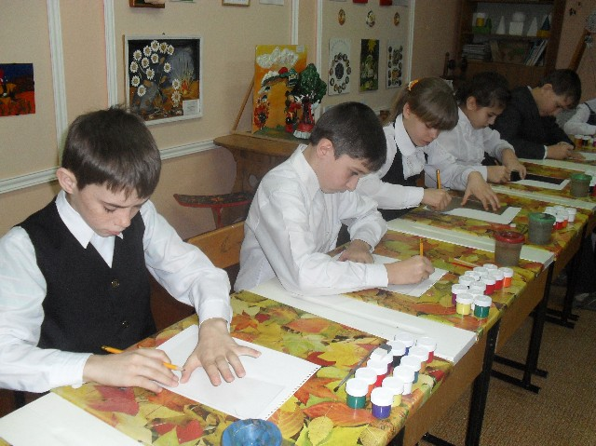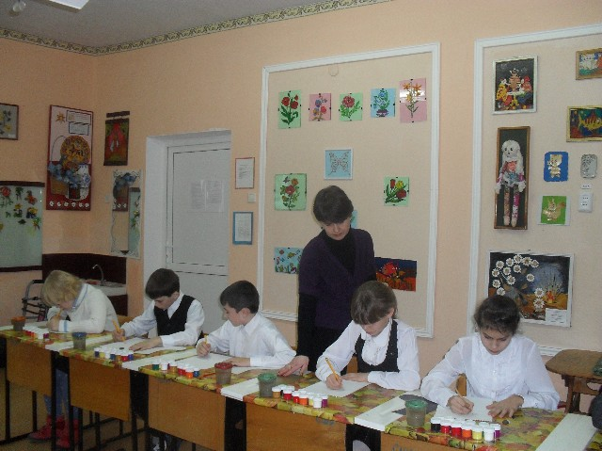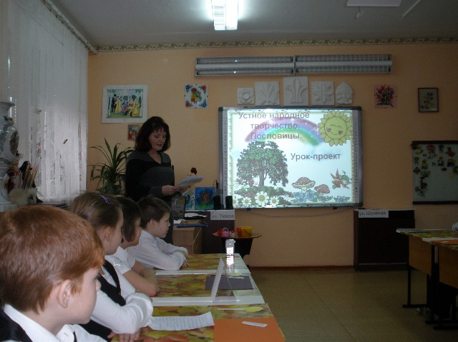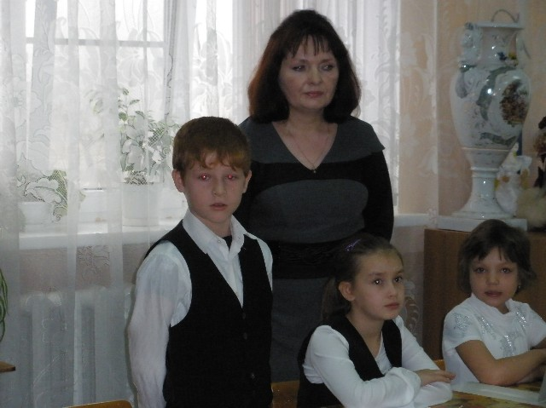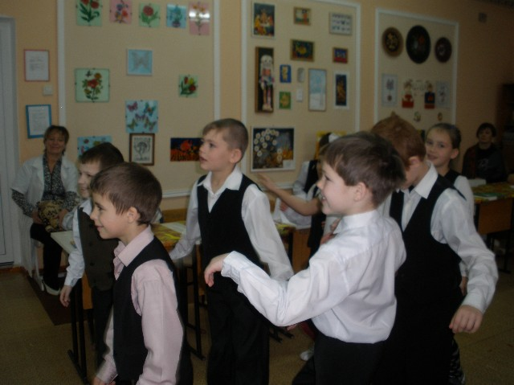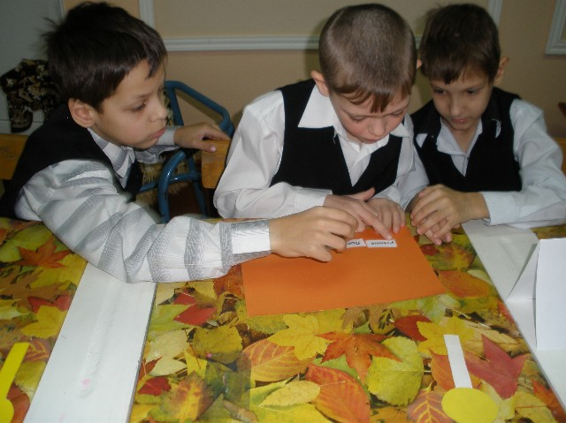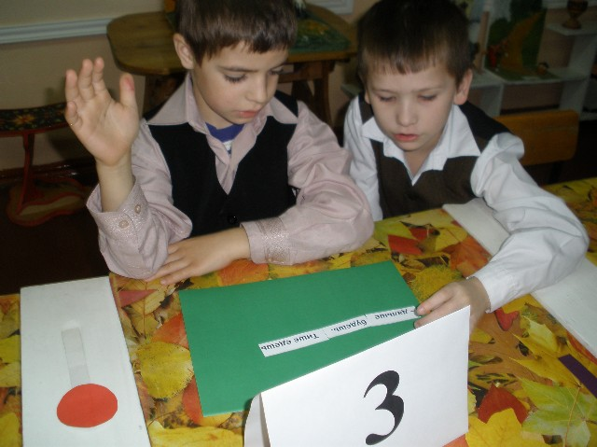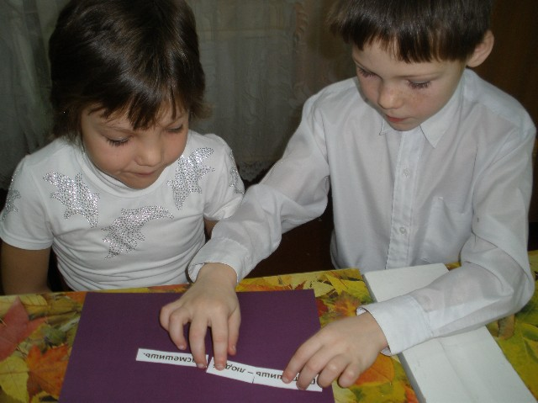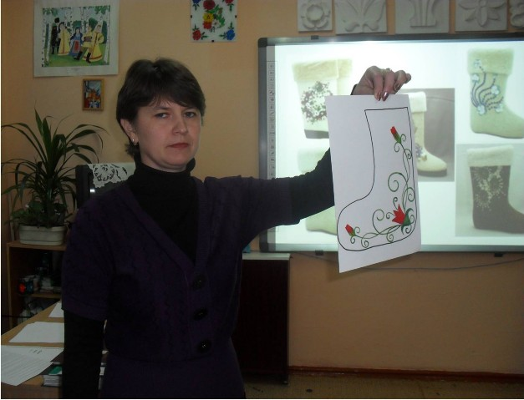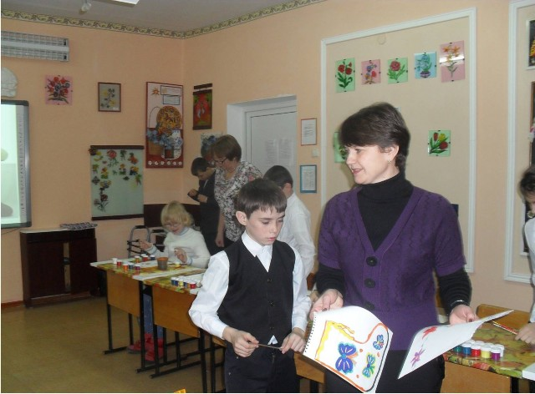

Фоторепортаж с мероприятия:

Своя игра

В рамках проведения тематической недели "Творчество педагогов в приобщении учащихся кнациональной культуре" Дубровина Светлана Владимировна провела внеклассное мероприятие по математике для учащихся 5, 6, 7 классов "Своя игра". На мероприятии, в режиме онлайн, присутствовали учащиеся дистанционной школы.

